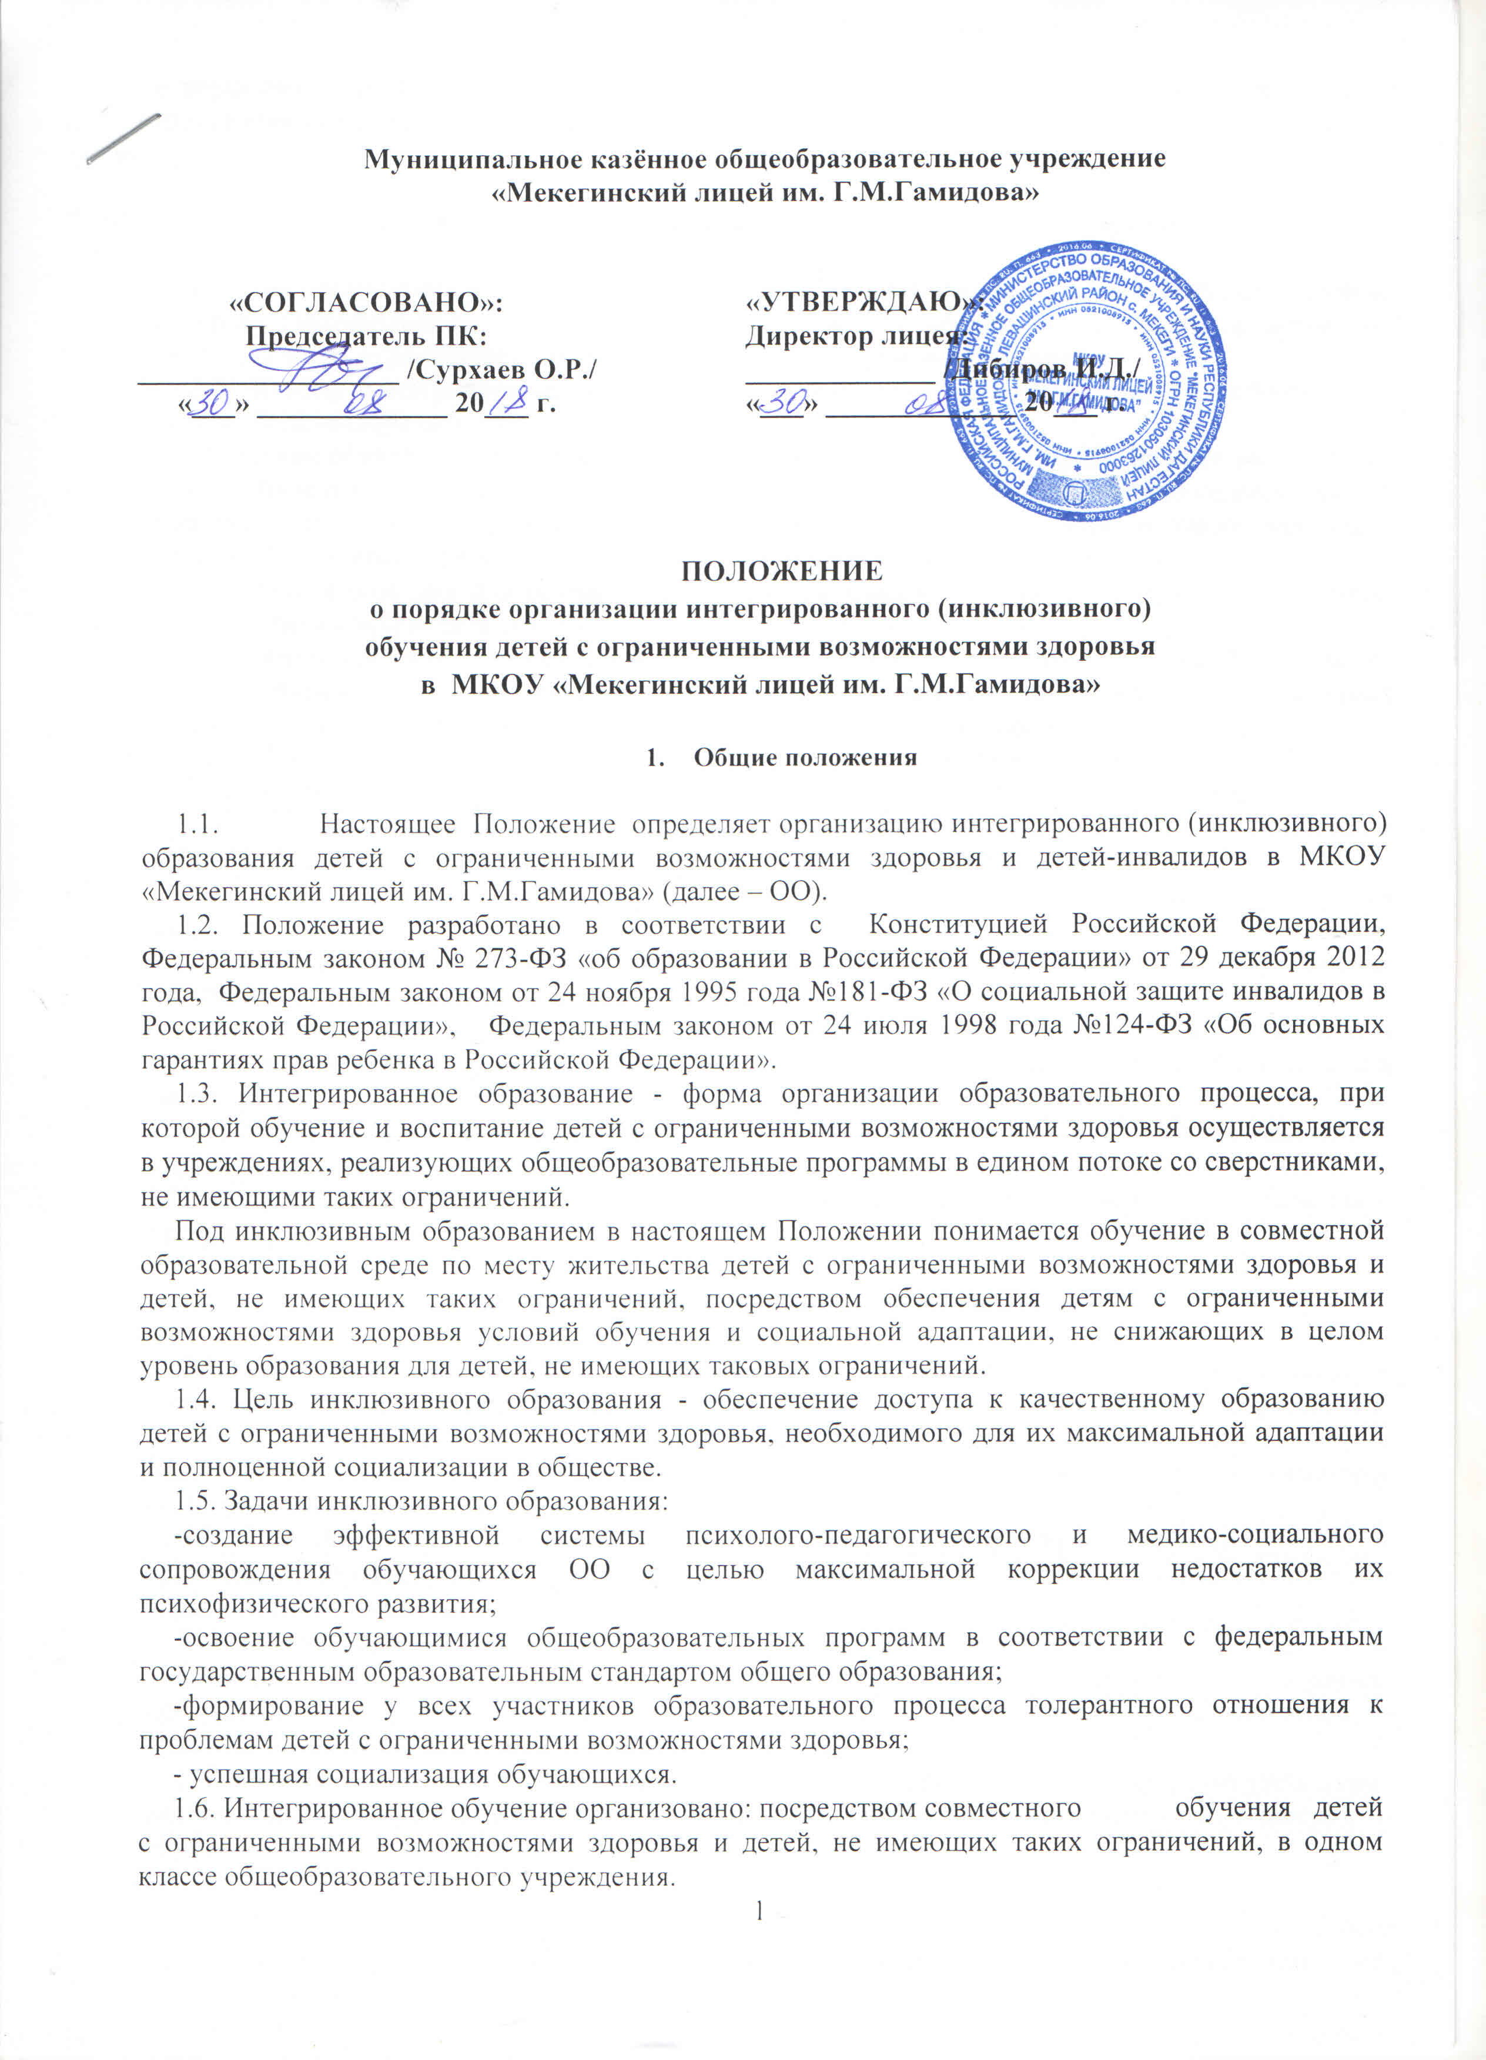

Муниципальное казённое общеобразовательное учреждение
«Мекегинский лицей им. Г.М.Гамидова»

«СОГЛАСОВАНО»:  Председатель ПК:  __________________ /Сурхаев О.Р./  «___» _____________ 20___ г. |  | «УТВЕРЖДАЮ»:  Директор лицея:  _____________ /Дибиров И.Д./  «___» _____________ 20___ г.

ПОЛОЖЕНИЕ
о порядке организации интегрированного (инклюзивного)
обучения детей с ограниченными возможностями здоровья
в МКОУ «Мекегинский лицей им. Г.М.Гамидова»

- Общие положения

1.1. Настоящее Положение определяет организацию интегрированного (инклюзивного) образования детей с ограниченными возможностями здоровья и детей-инвалидов в МКОУ «Мекегинский лицей им. Г.М.Гамидова» (далее – ОО).
1.2. Положение разработано в соответствии с Конституцией Российской Федерации, Федеральным законом № 273-ФЗ «об образовании в Российской Федерации» от 29 декабря 2012 года, Федеральным законом от 24 ноября 1995 года №181-ФЗ «О социальной защите инвалидов в Российской Федерации», Федеральным законом от 24 июля 1998 года №124-ФЗ «Об основных гарантиях прав ребенка в Российской Федерации».
1.3. Интегрированное образование - форма организации образовательного процесса, при которой обучение и воспитание детей с ограниченными возможностями здоровья осуществляется в учреждениях, реализующих общеобразовательные программы в едином потоке со сверстниками, не имеющими таких ограничений.
Под инклюзивным образованием в настоящем Положении понимается обучение в совместной образовательной среде по месту жительства детей с ограниченными возможностями здоровья и детей, не имеющих таких ограничений, посредством обеспечения детям с ограниченными возможностями здоровья условий обучения и социальной адаптации, не снижающих в целом уровень образования для детей, не имеющих таковых ограничений.
1.4. Цель инклюзивного образования - обеспечение доступа к качественному образованию детей с ограниченными возможностями здоровья, необходимого для их максимальной адаптации и полноценной социализации в обществе.
1.5. Задачи инклюзивного образования:
-создание эффективной системы психолого-педагогического и медико-социального сопровождения обучающихся ОО с целью максимальной коррекции недостатков их психофизического развития;
-освоение обучающимися общеобразовательных программ в соответствии с федеральным государственным образовательным стандартом общего образования;
-формирование у всех участников образовательного процесса толерантного отношения к проблемам детей с ограниченными возможностями здоровья;
- успешная социализация обучающихся.
1.6. Интегрированное обучение организовано: посредством совместного обучения детей с ограниченными возможностями здоровья и детей, не имеющих таких ограничений, в одном классе общеобразовательного учреждения.

- Организация интегрированного (инклюзивного) обучения

2.1. При организации совместного обучения детей с ограниченными возможностями здоровья, которым рекомендованы специальные (адаптированные) программы обучения, и детей, не имеющих таких ограничений, создаются классы интегрированного обучения.
2.2. Классы интегрированного обучения открываются с сентября нового учебного года Приказом директора школы.
2.3. Прием обучающихся с ограниченными возможностями здоровья в ОО на интегрированную форму обучения осуществляется на основании рекомендаций психолого-медико-педагогической комиссии по выбору образовательной программы и формы обучения, а также заявления родителей (законных представителей) и оформляется приказом директора школы.
2.4. Распорядок дня для обучающихся в данных классах установлен с учетом повышенной утомляемости контингента обучающихся. Работа этих классов организуется в первую смену.
2.5. Обеспечено участие всех детей с ограниченными возможностями здоровья независимо от степени выраженности нарушений их развития в проведении воспитательных, культурно-развлекательных, спортивно-оздоровительных и иных досуговых мероприятий.
2.6. Для организации интегрированного (инклюзивного) обучения ОО обязано:
-внести изменения в Устав в части открытия в ОО классов интегрированного обучения;
-разработать локальные акты учреждения, регламентирующие деятельность по организации интегрированного обучения детей с ограниченными возможностями здоровья;
-иметь индивидуальные учебные планы на каждого ребенка с ограниченными возможностями здоровья;
-иметь документацию, позволяющую отследить прохождение образовательной программы, динамику обучения ребенка, его подготовку;
-обеспечить материальную базу, соответствующую организации интегрированного обучения детей с ограниченными возможностями здоровья, и обязательную реализацию учебного плана в части профессионально-трудового обучения;
-осуществлять плановую подготовку (переподготовку) кадров для работы с детьми с ограниченными возможностями здоровья;
-следовать рекомендациям психолого-медико-педагогического консилиума, выполнять программу.

- Организация образовательного процесса

3.1. Образовательный процесс в классах интегрированного обучения осуществляется в соответствии с уровнями общеобразовательных программ начального общего образования, основного общего и среднего общего образования и на основе учебных планов соответствующих видов образовательных учреждений с использованием средств и методов обучения, учитывающих специфику физических и (или) психических нарушений обучающихся.
3.2. Специфика образовательного процесса в классах интегрированного обучения состоит в организации индивидуальных и групповых коррекционно-развивающих занятий для детей с ограниченными возможностями здоровья
Расписание занятий в интегрированных классах составлено с учетом необходимости проведения дополнительных коррекционно-развивающих и предметных занятий, предусмотренных учебными планами, а также повышенной утомляемости обучающихся с ограниченными возможностями здоровья.
3.3. Обучение детей с ограниченными возможностями здоровья осуществляется по учебникам, включенным в утвержденный федеральный перечень учебников и соответствующим программе обучения.
3.4. Текущий контроль успеваемости и промежуточная аттестация обучающихся с ограниченными возможностями здоровья осуществляется в соответствии с Положением ОУ, требованиями действующего законодательства.
3.5. Перевод обучающихся детей с ограниченными возможностям здоровья в следующий класс осуществляется в порядке, установленном Федеральным законом № 273-ФЗ «Об образовании в Российской Федерации» от 29 декабря 2012 года.
3.6. Государственная (итоговая) аттестация выпускников, обучавшихся по специальным (коррекционным) программам, проводится в соответствии с действующим законодательством.
3.7. Выпускники 9 класса, обучавшиеся по специальным (адаптированным) программам и успешно освоившие курс основной школы, получают документ государственного образца о получении основного общего образования.
3.8. Дети с ограниченными возможностями здоровья, получившие образование в форме интегрированного обучения и частично освоившие образовательную программу общеобразовательного учреждения, получают аттестат, подтверждающий прослушивание курса, соответствующего образовательной программе (уровню) данной образовательной организации (учреждения), с выделением предметов, по которым выставлена положительная оценка при итоговой аттестации.
3.9. Организация образовательного процесса для детей с ограниченными возможностями здоровья в условиях интегрированного обучения предусматривает обязательное осуществление психолого-медико-педагогического сопровождения.
Основными задачами психолого-медико-педагогического сопровождения являются:
- осуществление мониторинга развития ребенка;
- преодоление трудностей, возникающих в процессе обучения;
- обеспечение положительных межличностных отношений между участниками образовательного процесса;
- информирование родителей (законных представителей) относительно особенностей организации и задач образования и развития их ребенка.
3.10. Родители (законные представители) имеют право принимать участие в деятельности учреждения в соответствии с его Уставом, знакомиться с материалами наблюдения, характером реабилитационных методов обучения, воспитания.

- Участники образовательного процесса

4.1. Участниками образовательного процесса в общеобразовательном классе при интегрированном обучении являются учащиеся, родители (законные представители), педагогические работники школы.
Обучающиеся, интегрированные в общеобразовательный класс, имеют право на обучение в соответствии с федеральными образовательными программами по индивидуальному коррекционно-образовательному маршруту. Условия обучения детей с особенностями развития регламентируются Уставом школы. Обучающиеся обязаны соблюдать Правила внутреннего распорядка школы, добросовестно учиться, бережно относиться к имуществу школы, выполнять требования учителя, соблюдать индивидуальный коррекционно-образовательный режим.
  - Родители (законные представители) учащихся имеют право защищать законные права и интересы детей с ограниченными возможностями здоровья.
Они обязаны:
- соблюдать Устав школы;
- регулярно получать консультации и выполнять рекомендации специалистов и учителей; контролировать совместно с учителем и специалистами ПМПк обучение своего ребенка по индивидуальным комплексным коррекционно-образовательным программам;
- создавать необходимые условия для получения своими детьми образования.
4.3. Педагогические работники имеют право:
- самостоятельно выбирать и использовать методы и приемы для
обучения детей с особенностями развития, а также использовать в своей профессиональной деятельности методы и приемы, рекомендуемые специалистами ПМПк;
- использовать учебные пособия и материалы, различные способы оценки знаний обучающихся.
Для работы в классах интегрированного обучения назначаются педагоги, прошедшие специальную курсовую подготовку.
4.4. Штат ОО, в котором осуществляется интегрированное обучение, дополнительно комплектуется следующими специалистами: учитель-дефектолог, учитель-логопед, педагог-психолог, социальный педагог.

